Администрация города Перми
Планово-экономический департамент

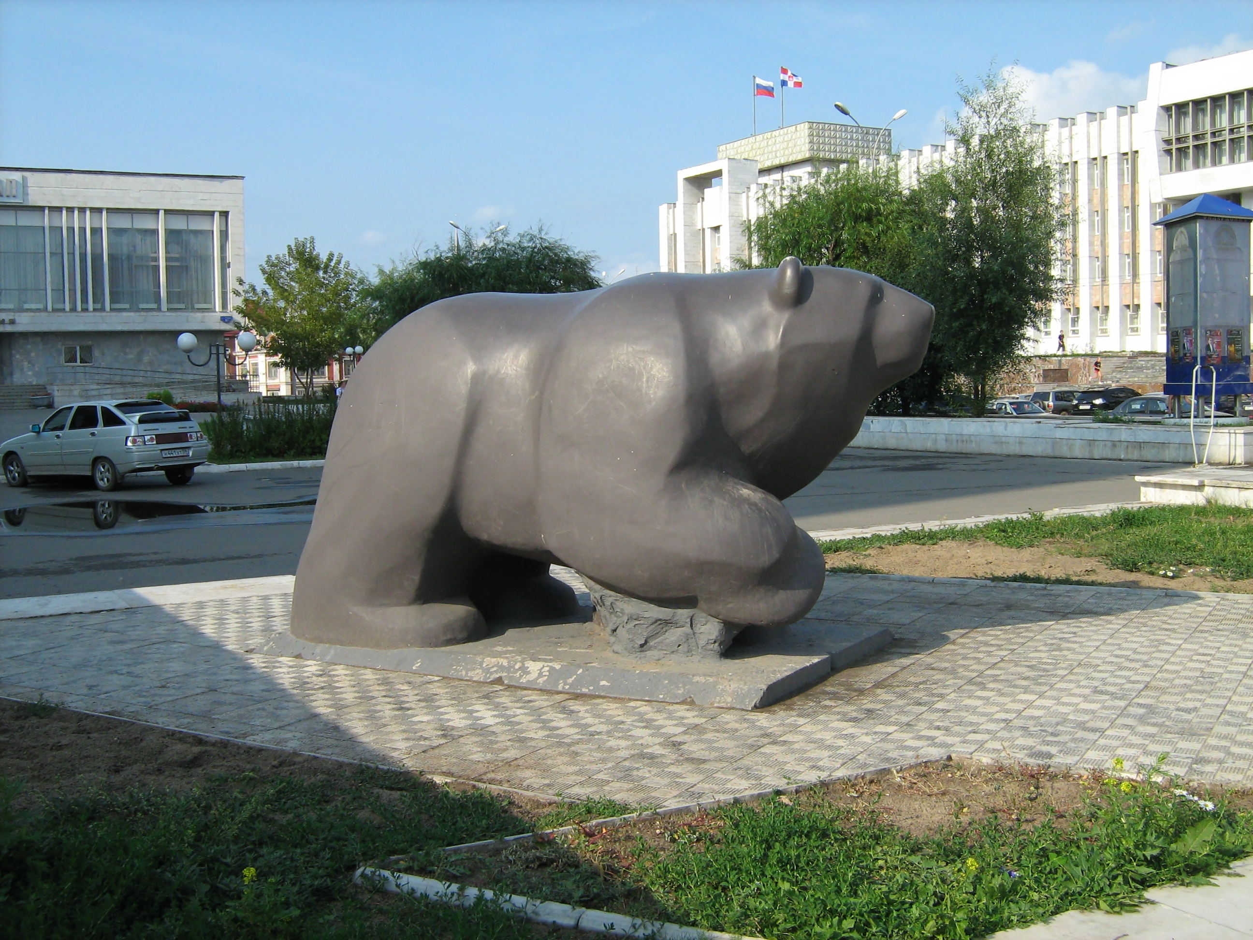

КРАТКИЕ ИТОГИ

СОЦИАЛЬНО-ЭКОНОМИЧЕСКОГО
РАЗВИТИЯ города ПЕРМИ

ЯНВАРЬ-МАРТ
2012 года

Пермь - 2012
.

Основные итоги социально-экономического развития города Перми
за январь-март 2012 года

Наименование показателя | Январь-март 2012 г. | в % к январю-марту 2011 г.
Численность постоянного населения на 01.01.2012, чел. | 1 000 679,0 | 100,9 | 
Число родившихся, чел.*** | 2 220,0 | 119,0 | 
Число умерших, чел.*** | 2 107,0 | 98,9 | 
Миграционный прирост, чел.*** | 1 037,0 | 139,6 | 
Оборот крупных и средних организаций, млн. руб. | 220 050,0 | 110,9 | 
Объем отгруженной продукции собственного производства, выполненных работ и услуг, млн. руб. | 152 864,6 | 112,5 | 
Индекс промышленного производства, % | 110,1 | -
Инвестиции в основной капитал по крупным и средним организациям (январь-декабрь 2011 г.), всего, млн. руб. | 62 472,9 | 99,6 | 
Ввод в действие общей площади жилых домов, кв. м | 28 441,0 | 86 | 
Перевезено грузов, тыс. т | 174,5 | 89,3 | 
Грузооборот, млн. т-км | 79,8 | 140,6 | 
Оборот розничной торговли, млн. руб. | 64 375,9 | 103,4* | 
Оборот общественного питания, млн. руб. | 4 124,3 | 100,1* | 
Индекс потребительских цен на все товары и платные услуги, март к декабрю предыдущего года | 101,8 | -
Финансовые результаты деятельности предприятий и организаций, млн. руб.*** | 22,6 | 129,1 | 
Численность работающих на крупных и средних предприятиях, чел.*** | 315 295,0 | 99,3 | 
Численность зарегистрированных безработных на конец отчетного периода, чел. | 4 723,0 | 91,1** | 
Среднедушевой денежный доход в среднем за месяц, руб. | 36 092,0 | 104,2 | 
Реальные денежные доходы населения (скорректированные на индекс потребительских цен), % | - | 95,4 | 
Среднемесячная заработная плата работников крупных и средних предприятий города, руб.*** | 25 534,4 | 114,5 | 
Среднедушевые потребительские расходы в среднем за месяц, руб. | 29 114,1 | 121,4 | 
Уровень зарегистрированных преступлений на 10 тыс. населения, единиц | 55,9 | 89,9 | 
* в сопоставимых ценах
** в % к декабрю 2011 г.
*** за январь-февраль 2012 г.

ЭКОНОМИЧЕСКАЯ АКТИВНОСТЬ

Основные показатели | Оборот крупных и средних организаций (по ОКВЭД), млн. руб. |  |  | Объем отгруженной продукции собственного производства, выполненных работ и услуг, млн. руб.
Основные показатели | Январь-март 2012 г. | в % к январю-марту 2011 г. |  | Январь-март 2012 г. | в % к январю-марту 2011 г.
Всего | 220 050,0 | 110,9 |  | 152 864,6 | 112,5 | 
в том числе:
Добыча полезных ископаемых | 2 737,4 | 181,3 |  | 2 660,8 | 192,6 | 
Обрабатывающие производства | 114 620,7 | 115,0 |  | 110 225,8 | 115,7 | 
из них:
производство пищевых продуктов | 4 503,9 | 107,4 |  | 4 199,3 | 109,8 | 
обработка древесины | 248,7 | 114,1 |  | 180,2 | 98,8 | 
целлюлозно-бумажное производство, полиграфия | 4 154,9 | 130,1 |  | 4 202,3 | 130,1 | 
производство кокса и нефтепродуктов | - | 110,9 |  | - | 110,6 | 
химическое производство | 9 930,1 | 114,4 |  | 8 782,8 | 123,6 | 
производство резиновых и пластмассовых изделий | 465,4 | 148,3 |  | 469,4 | 150,3 | 
производство неметаллических минеральных продуктов | 902,8 | 126,5 |  | 889,2 | 126,1 | 
металлургическое производство | 3 112,9 | 115,6 |  | 3 338,9 | 142,6 | 
производство машин и оборудования | 7 448,8 | 150,7 |  | 7 238,7 | 131,1 | 
производство электрооборудования | 6 820,9 | 97,8 |  | 6 109,0 | 96,7 | 
производство транспортных средств | 4 730,3 | 116,3 |  | 4 485,9 | 127,4 | 
Производство и распределение электроэнергии, газа и воды | 30 352,1 | 95,8 |  | 15 412,0 | 99,3 | 
Строительство | 2 017,4 | 112,2 |  | 2 236,2 | 96,0 | 
Оптовая и розничная торговля, ремонт автотранспортных средств | 51 498,3 | 113,0 |  | 1 104,4 | 117,5 | 
Гостиницы и рестораны | 329,0 | 100,1 |  | 411,9 | 96,3 | 
Транспорт и связь | 12 629,6 | 98,2 |  | 12 101,1 | 91,5 | 
Операции с недвижимым имуществом | 3 556,3 | 116,2 |  | 5 935,5 | 135,1 | 
Госуправление, военная безопасность, социальное обеспечение | 102,7 | 100,0 |  | 100,2 | 101,0 | 
Образование | 1 180,4 | 115,8 |  | 997,1 | 111,7 | 
Здравоохранение и социальные услуги | 486,3 | 112,6 |  | 523,8 | 112,2 | 
Прочие коммунальные, социальные и персональные услуги | 537,4 | 124,5 |  | 1 129,3 | 137,4 | 

Динамика оборота крупных и средних организаций

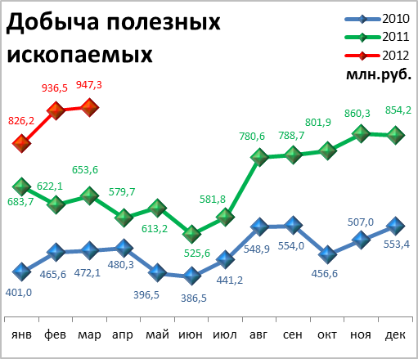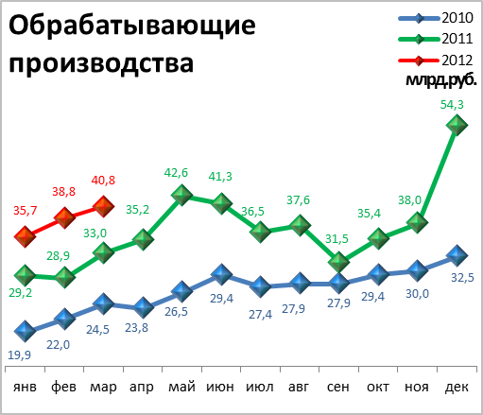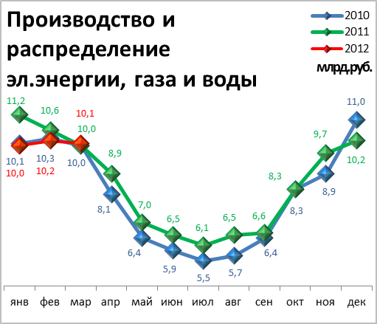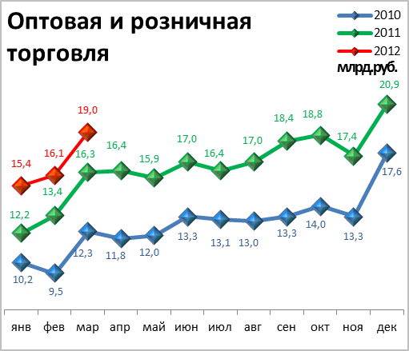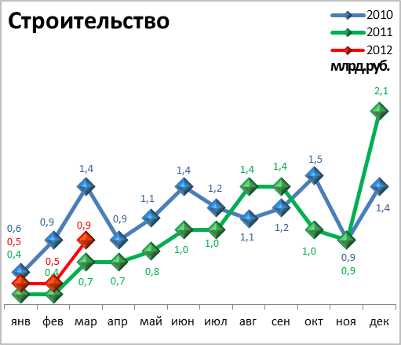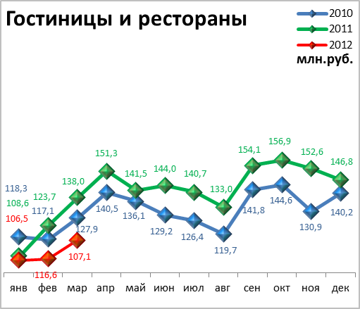

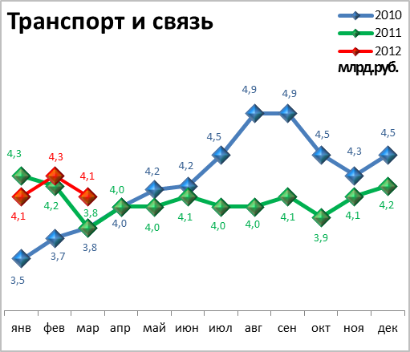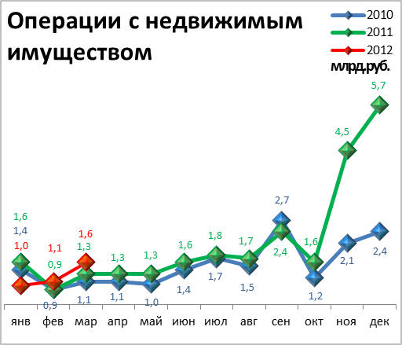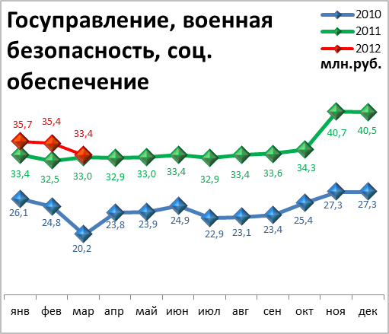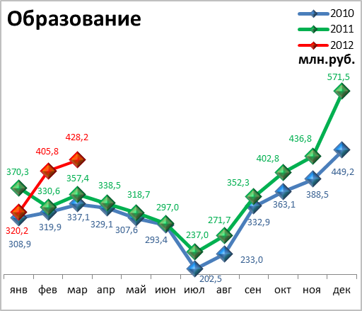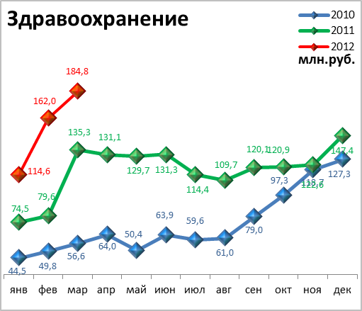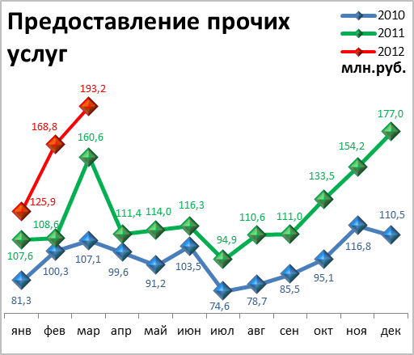

Динамика объема отгруженной продукции собственного производства, выполненных работ и услуг

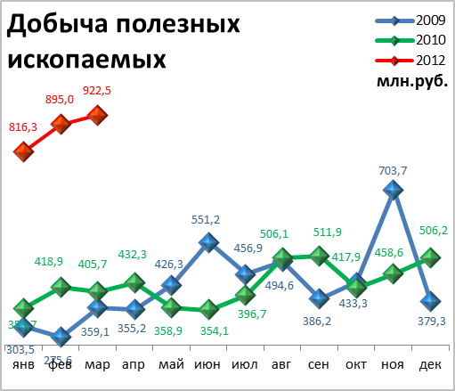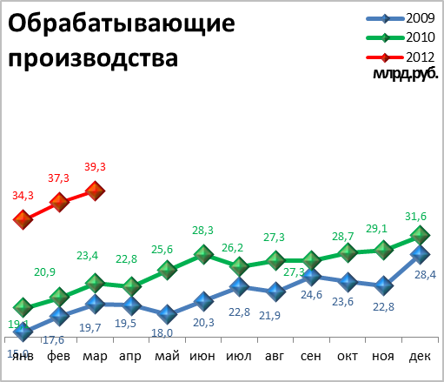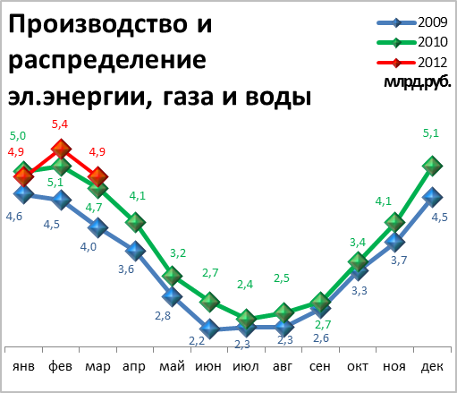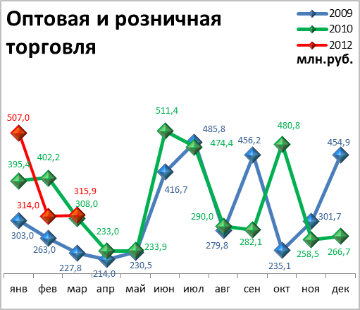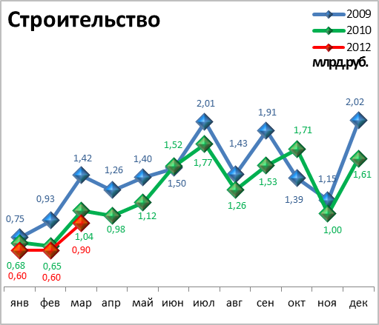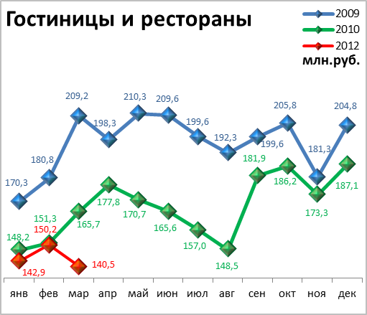

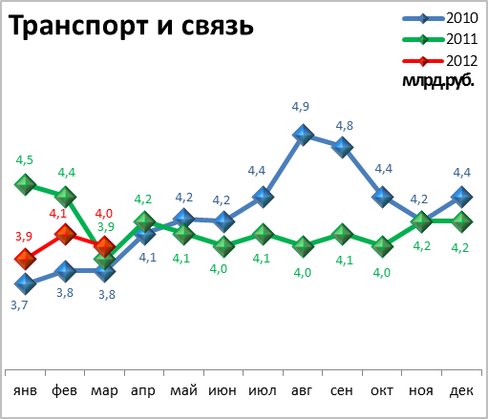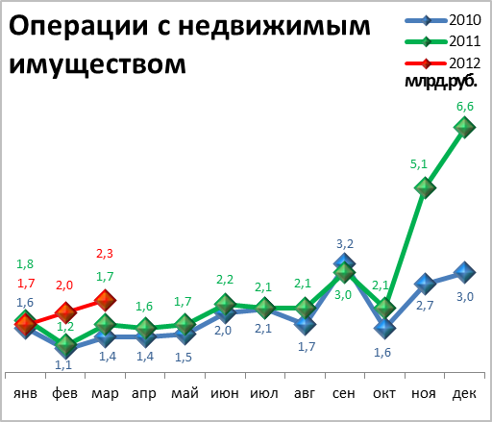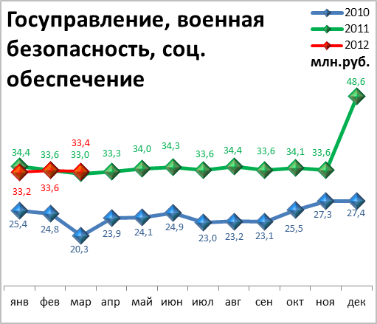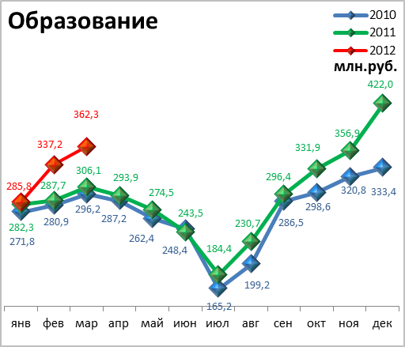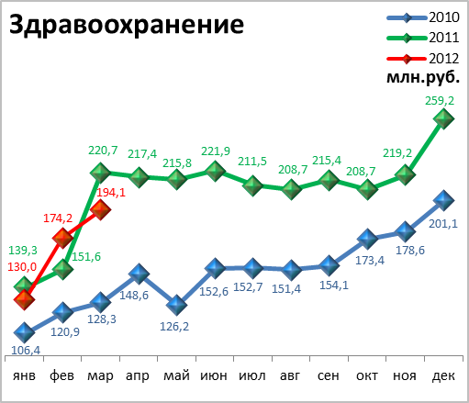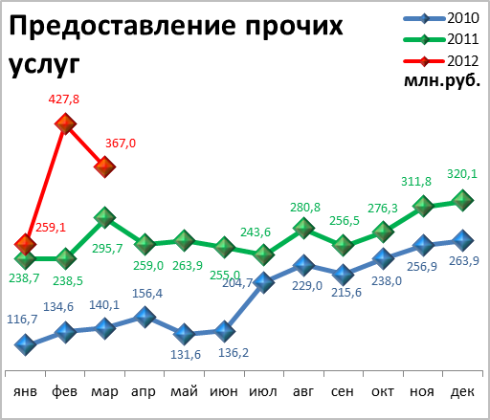

ИНВЕСТИЦИИ И СТРОИТЕЛЬСТВО

Инвестиции в основной капитал по видам экономической деятельности

в январе-декабре 2011 года

Наименование показателя | Январь-декабрь  2011 г.,  млн. руб. | В % к январю-декабрю 2010 г.
Всего | 62 472,9 | 99,6 | 
в том числе по видам деятельности:
Добыча полезных ископаемых | 14 981,6 | 108,4 | 
Обрабатывающие производства | 14 455,6 | 105,7 | 
из них:
производство пищевых продуктов, включая напитки, и табака | 942,8 | 96,1 | 
текстильное и швейное производство | - | 63,7 | 
издательская и полиграфическая деятельность | 872,2 | в 2,3р. | 
производство кокса, нефтепродуктов | - | 76,4 | 
химическое производство | 1 821,0 | 144,4 | 
производство резиновых и пластмассовых изделий | - | 132,3 | 
производство прочих неметаллических минеральных продуктов | 463,4 | 151,3 | 
металлургическое производство | - | в 2,5р. | 
производство машин и оборудования | 3 128,6 | 193,8 | 
производство электрических машин и электрооборудования | 90,1 | 98,2 | 
Производство и распределение электроэнергии, газа и воды | 6 570,4 | 94,0 | 
Строительство | 1 211,6 | 114,6 | 
Оптовая и розничная торговля; ремонт автотранспортных средств, мотоциклов, бытовых изделий и предметов личного пользования | 757,5 | 92,0 | 
Гостиницы и рестораны | 14,1 | 91,9 | 
Транспорт | 10 308,7 | 60,6 | 
Связь | 4 280,8 | 194,7 | 
Финансовая деятельность | 1 560,0 | 191,2 | 
Операции с недвижимым имуществом, аренда и предоставление услуг | 6 893,4 | 116,0 | 
Государственное управление и обеспечение военной безопасности; обязательное социальное обеспечение | 1 395,0 | 71,8 | 
Образование | 229,4 | 27,2 | 
Здравоохранение и предоставление социальных услуг | 3 312,8 | 114,0 | 
Предоставление прочих коммунальных, социальных и персональных услуг | 780,5 | 51,0 | 

Структура инвестиций в основной капитал

по видам экономической деятельности

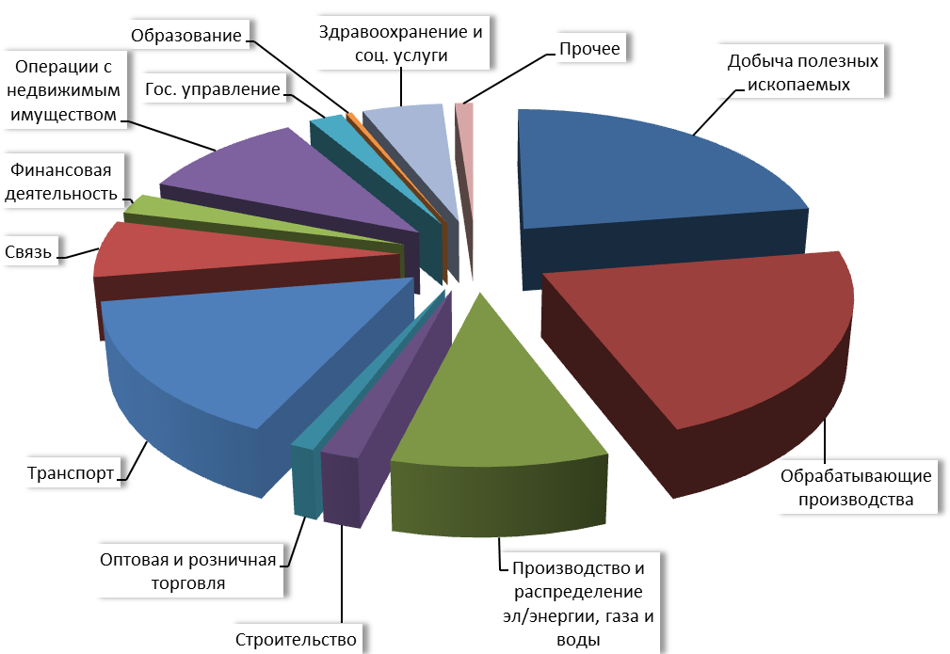

Структура инвестиций в основной капитал

по источникам финансирования
Наименование показателя | Январь-декабрь 2011г., млн. руб. | в % к итогу | Справочно: январь-декабрь 2010г., в % к итогу
Инвестиции в основной капитал – всего | 62 472,9 | 100,0 | 100,0
в том числе по источникам финансирования:
Собственные средства | 39 631,6 | 63,4 | 55,6
из них:
прибыль, остающаяся в распоряжении организации | 18 493,0 | 29,6 | 24,1
амортизация | 21 036,2 | 33,7 | 31,3
Привлеченные средства | 22 841,3 | 36,6 | 44,4
в том числе:
кредиты банков | 3 746,0 | 6,0 | 3,0
заемные средства других организаций | 1 410,7 | 2,3 | 2,8
бюджетные средства | 7 751,1 | 12,4 | 17,1
в том числе:
из федерального бюджета | 4 680,3 | 7,5 | 7,5
из бюджетов субъектов Федерации | 2 631,7 | 4,2 | 8,9
средства внебюджетных фондов | 110,5 | 0,2 | 0,2
прочие | 9 823,0 | 15,7 | 21,2

Видовая структура инвестиций в основной капитал

Наименование показателя | Январь-декабрь 2011г. млн. рублей | в % к итогу | Справочно: январь-декабрь 2010г., в % к итогу
Инвестиции в основной капитал | 62 472,9 | 100,0 | 100,0
в том числе:
жилища | 3 598,3 | 5,8 | 5,1
здания (кроме жилых) и сооружения | 25 705,0 | 41,1 | 52,6
машины, оборудование, транспортные средства | 24 691,1 | 39,5 | 29,5
из них – импортные | 4 252,0 | 6,8 | 3,8
прочее | 8 478,5 | 13,6 | 12,8

Видовая структура инвестиций в основной капитал, %

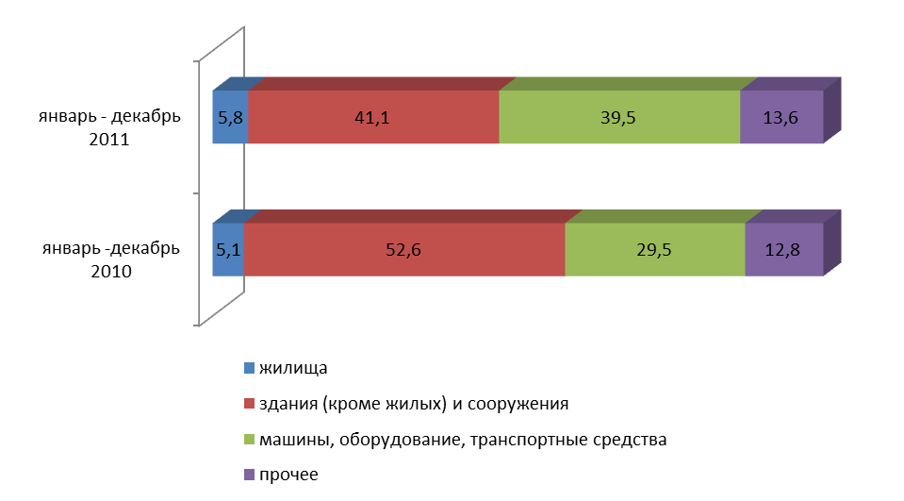

СТРОИТЕЛЬСТВО

Произведено работ по договорам строительного подряда

силами организаций всех форм собственности
Наименование показателя | Январь-март 2012 г. | в % к январю-марту 2011 г.
Наименование показателя | млн. руб.
Всего по городу Перми | 2 236,2 | 92,2 | 
в том числе по районам:
Дзержинский | 283,0 | 59,6 | 
Индустриальный | 465,8 | 125,1 | 
Кировский | - | 120,5 | 
Ленинский | 250,0 | 82,1 | 
Мотовилихинский | 221,3 | в 3,1р. | 
Орджоникидзевский | - | 17,2 | 
Свердловский | 995,0 | 86,5 | 

Ввод в действие общей площади жилых домов
Наименование показателя | Январь-март 2012 г. | в % к январю-марту 2011 г.
Наименование показателя | кв.м
Всего по городу Перми | 28 441 | 86 | 
в том числе по районам:
Дзержинский | - | 21 | 
Индустриальный | - | -
Кировский | - | -
Ленинский | - | -
Мотовилихинский | - | -
Орджоникидзевский | - | в 1,8р. | 
Свердловский | - | -
Индивидуальное жилищное строительство | 9 670 | 149 | 

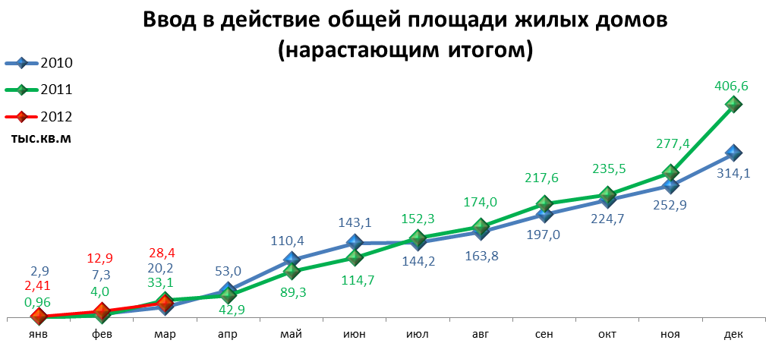

ТРАНСПОРТ

Основные показатели работы автотранспорта

Наименование показателя | Январь-март 2012 г. | в % к январю-марту 2011 г.
Перевезено грузов, тыс. т | 174,50 | 89,3 | 
Грузооборот, тыс. т-км | 79 751,80 | 140,6 | 
Перевезено пассажиров, млн. чел. | 67,50 | 90,6 | 
Пассажирооборот, млн. пасс-км | 1 018,40 | 93,1 | 

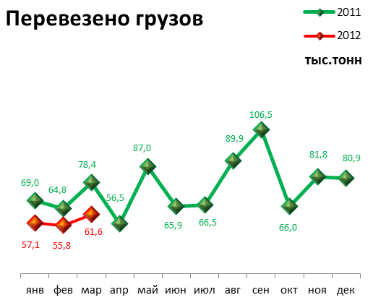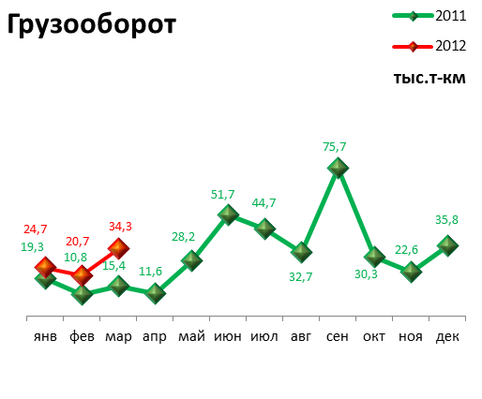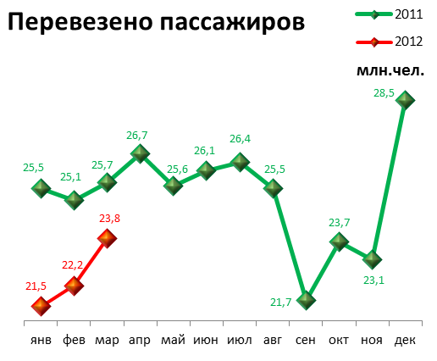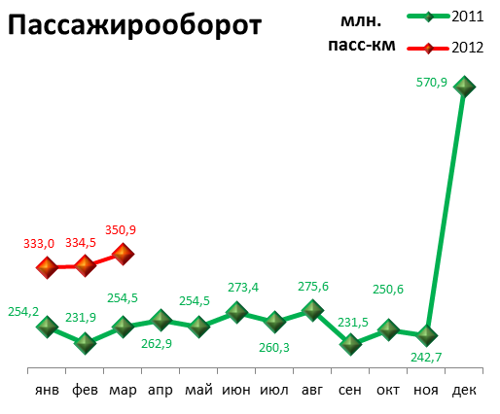

ПОТРЕБИТЕЛЬСКИЙ РЫНОК ТОВАРОВ И УСЛУГ

Основные показатели | Январь-март 2012 г. | в % к январю-марту 2011 г.
Основные показатели | Январь-март 2012 г. | (в сопоставимых ценах)
Оборот розничной торговли в действующих ценах, всего, млн. руб. | 64375,9 | 103,4 | 
в том числе:
оборот торгующих организаций | 59359,6 | 104,5 | 
оборот вещевых, смешанных и продовольственных рынков | 5016,3 | 91,3 | 
Из общего оборота розничной торговли:
оборот продовольственных товаров | 29331 | 102,2 | 
оборот непродовольственных товаров | 35044,9 | 104,2 | 
Индекс потребительских цен, март к декабрю предыдущего года, % | 101,8 | -

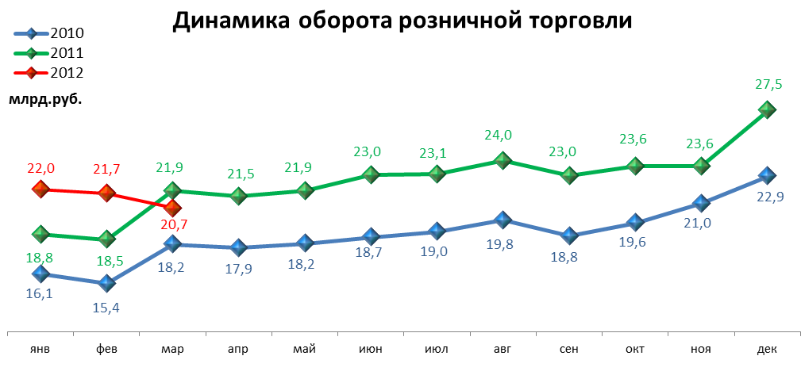

ФИНАНСОВЫЕ РЕЗУЛЬТАТЫ ДЕЯТЕЛЬНОСТИ ОРГАНИЗАЦИЙ

Основные показатели | Январь-февраль 2012 г. | в % к январю-февралю 2011 г.
Основные показатели | тыс. руб.
Всего | 22 603 | 129,1 | 
из них:
Добыча полезных ископаемых | 10 852 | 137 | 
Обрабатывающие производства | 6 586 | 95,8 | 
из них:
производство пищевых продуктов | 143 | 151 | 
обработка древесины | 41 | в 8,3р. | 
целлюлозно-бумажное производство, полиграфия | -6 | - | 
химическое производство | 948 | 118 | 
производство резиновых и пластмассовых изделий | 43 | 120 | 
производство неметаллических минеральных продуктов | -3 | -
металлургическое производство | -103 | -
производство машин и оборудования (без производства оружия и боеприпасов) | 47 | 39 | 
производство электрооборудования | 266 | 50 | 
производство транспортных средств | 155 | 0 | 
Производство и распределение электроэнергии, газа и воды | 3 371 915 | в 6,4р. | 
Строительство | 101 | в 9,0р. | 
Оптовая и розничная торговля | 818 | в 2,5р. | 
Гостиницы и рестораны | 11 | в 7,3р. | 
Транспорт и связь | 877 | 84 | 
Финансовая деятельность | 5 | 7 | 
Операции с недвижимым имуществом | -52 | -
Госуправление, военная безопасность, социальное обеспечение | 7 | 57 | 
Образование | 1 | -
Здравоохранение и социальные услуги | 1 | -
Предоставление прочих услуг | 25 | -

РЫНОК ТРУДА и БЕЗРАБОТИЦА

Основные показатели | Январь-февраль 2012г. | в % к январю-февралю 2011г.
Численность работающих на крупных и средних предприятиях – всего, чел. | 315 295 | 99,3 | 
в том числе по отраслям:
Добыча полезных ископаемых | 2 213 | 113,7 | 
Обрабатывающие производства | 90 988 | 100,7 | 
Производство и распределение электроэнергии, газа и воды | 11 309 | 97,3 | 
Строительство | 11 756 | 96,7 | 
Оптовая и розничная торговля | 19 581 | 115,7 | 
Гостиницы и рестораны | 2 191 | 80,1 | 
Транспорт и связь | 27 566 | 96,2 | 
Финансовая деятельность | 1 465 | 109 | 
Операции с недвижимым имуществом | 25 724 | 103,8 | 
Госуправление, военная безопасность, социальное обеспечение | 31 148 | 93,8 | 
Образование | 37 652 | 93,6 | 
Здравоохранение и социальные услуги | 31 846 | 97,9 | 
Предоставление прочих услуг | 8 293 | 98,9 | 

 | Декабрь 2011г. | Январь 2012г. | Март 2012 г. | Март 2012 г.
 |  |  |  | в % к декабрю 2010г.
Численность граждан, обратившихся за содействием в поиске подходящей работы, на конец отчетного периода | 5 532 | 5 913 | 5 199 | 94,0 | 
из них:
незанятые граждане | 5 524 | 5 907 | 5 191 | 94,0 | 
Численность безработных граждан, на конец отчетного периода | 5 183 | 5 145 | 4 723 | 91,1 | 
в том числе получают пособие по безработице | 4 880 | 4 962 | 4 590 | 94,1 | 
Численность граждан, принимавших участие в оплачиваемых общественных работах | 65 | 1 | 95 | 146,2 | 
из них безработные граждане | 65 | 1 | 95 | 146,2 | 
Заявленная работодателями потребность в работниках на конец отчетного периода | 20 344 | 25 573 | 20 892 | 102,7 | 
из них:
по рабочим профессиям | 17 226 | 22 214 | 17 140 | 99,5 | 
с оплатой труда выше прожиточного минимума | 16 326 | 20 602 | 16 527 | 101,2 | 
Число граждан, нашедших работу (доходное занятие) | 667 | 364 | 659 | 98,8 | 
из них безработные граждане | 499 | 286 | 478 | 95,8 | 

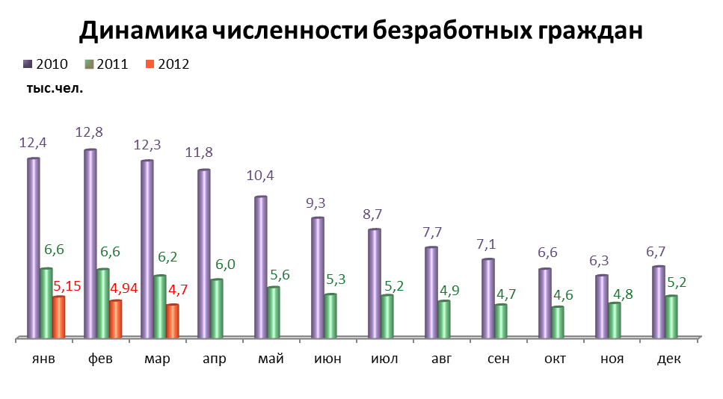

МАТЕРИАЛЬНОЕ ПОЛОЖЕНИЕ НАСЕЛЕНИЯ
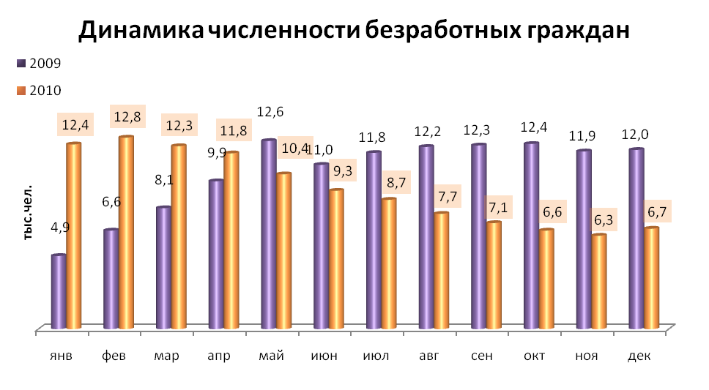
Основные показатели | Январь-февраль 2012г. | в % к январю-февралю 2011г.
Среднемесячная заработная плата работников крупных и средних предприятий города - всего, руб.: | 25534,4 | 114,5 | 
в т.ч. по отраслям:
Добыча полезных ископаемых | 39782,4 | 108,4 | 
Обрабатывающие производства | 26582,4 | 112,2 | 
Производство и распределение электроэнергии, газа и воды | 24458,3 | 110,4 | 
Строительство | 24654,8 | 122,4 | 
Оптовая и розничная торговля, ремонт автотранспортных средств | 21276,8 | 102,6 | 
Гостиницы и рестораны | 15298,4 | 115 | 
Транспорт и связь | 26172,8 | 108,6 | 
Финансовая деятельность | 42553,4 | 109,3 | 
Операции с недвижимым имуществом | 29825,9 | 109,4 | 
Госуправление, военная безопасность, социальное обеспечение | 28372,8 | 126,3 | 
Образование | 17739,4 | 123,2 | 
Здравоохранение и социальные услуги | 17309,4 | 118,7 | 
Предоставление прочих услуг | 20546,9 | 115,6 | 

ДЕМОГРАФИЧЕСКАЯ СИТУАЦИЯ

Наименование показателя | Январь-февраль 2012г. | в % к январю-февралю  2011 г.
Родившихся - всего, чел. | 2 220 | 119,0 | 
в расчете на 1000 населения | 13,5 | 116,4 | 
Умерших - всего, чел. | 2 107 | 98,9 | 
в расчете на 1000 населения | 12,8 | 96,2 | 
Умерших детей до 1 года - всего, чел. | 12 | 75,0 | 
в расчете на 1000 родившихся | 5,6 | 73,7 | 
Естественная убыль, чел. | 113 | -42,6 | 
в расчете на 1000 населения | 0,7 | -41,2 | 
Число браков, ед. | 866 | 92,3 | 
Число разводов, ед. | 626 | 100,6 | 
Миграционный прирост/убыль, чел. | 1037 | 139,6 | 
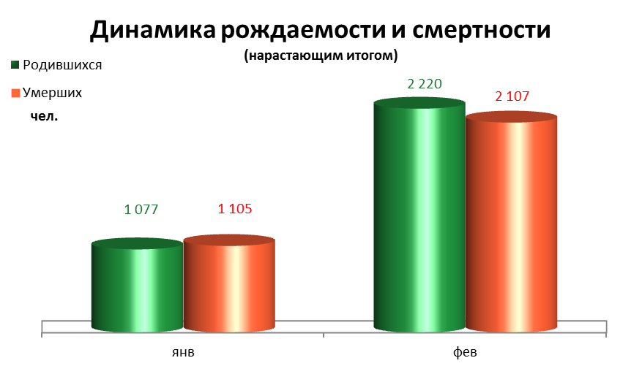
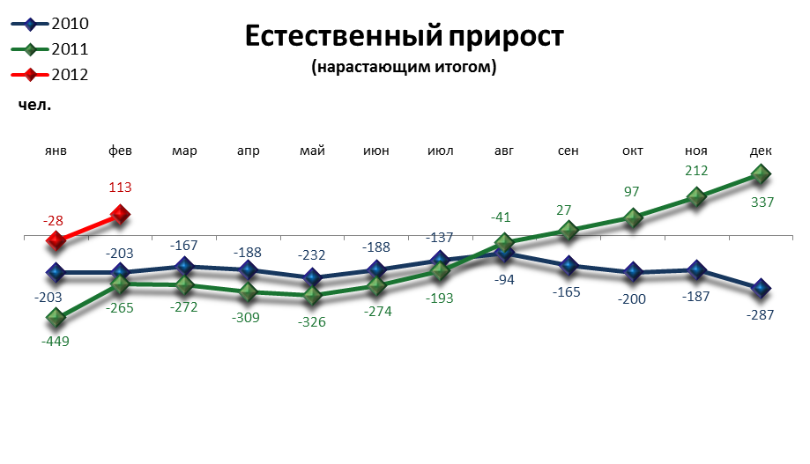

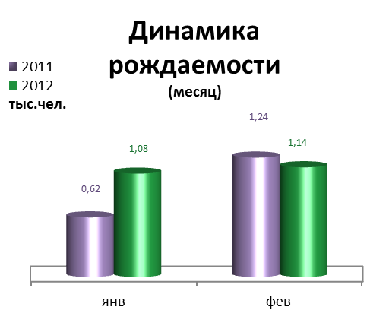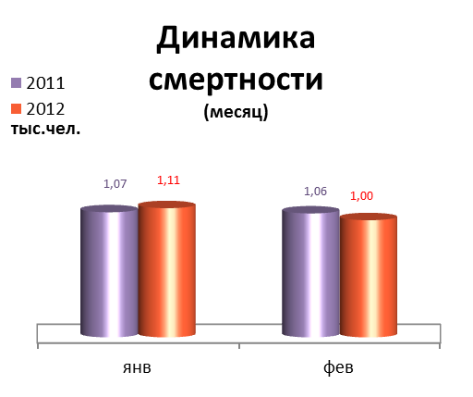

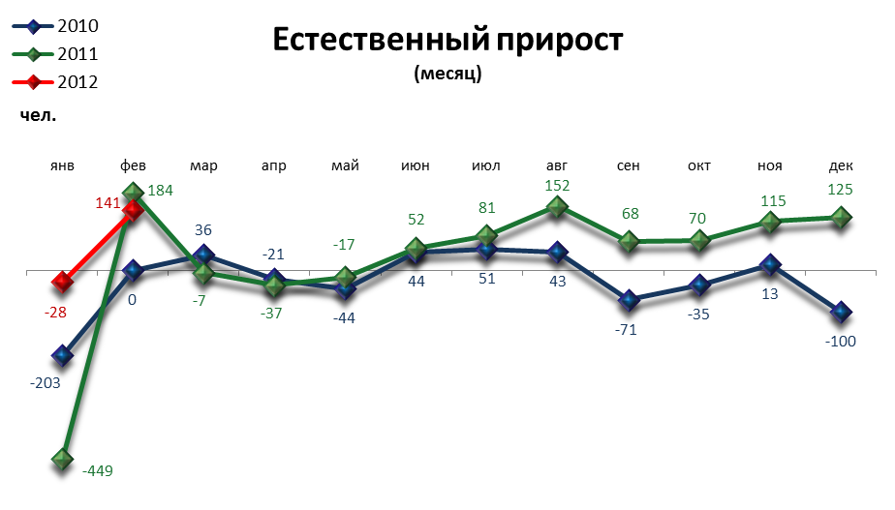

ПРЕСТУПНОСТЬ

Основные показатели | Январь-март 2012 г. | в % к январю-марту 2011 г.
Зарегистрировано преступлений, всего случаев | 5 594 | 90,6 | 
из них:
умышленные убийства | 24 | 64,9 | 
изнасилования | 9 | в 9,0р. | 
кражи | 2 477 | 84 | 
в т.ч. транспортных средств | 68 | в 2,1р. | 
грабежи | 417 | 78,7 | 
разбои | 45 | 68,2 | 
мошенничество | 613 | 120,4 | 
хулиганство | 14 | 73,7 | 
наркобизнес | 335 | 137,3 | 
Уровень преступности на 10 тыс. жителей | 55,9 | 89,9 | 
Раскрываемость преступлений, % | 50,5 | 103,9 | 

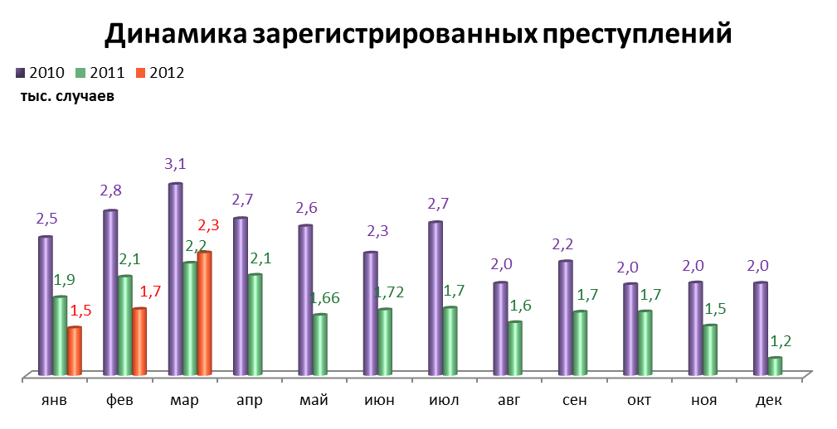

СОЦИАЛЬНО-ЭКОНОМИЧЕСКОЕ ПОЛОЖЕНИЕ РАЙОНОВ г. ПЕРМИ

в январе-марте 2012 г.

Основные показатели | Город | Административные районы
Основные показатели | Город | Дзержинский | Индустриальный | Кировский | Ленинский | Мотовилихинский | Орджоникидзевский | Свердловский
Численность постоянного населения на 01.01.2011, тыс. чел | 991,5 | 155,9 | 157,9 | 127,8 | 48,6 | 180,2 | 111,3 | 210,2
Объем отгруженных товаров собственного производства, выполненных работ и услуг
Добыча полезных ископаемых, млн. руб. | 2 660,8 | 17,5 | 125,8 | 14,7 | 2 496,0 | 0,0 | 3,6 | 3,2
Обрабатывающие производства, млн. руб. | 110 225,8 | 1 614,3 | 76 962,7 | 4 959,5 | 690,4 | 6 308,8 | 7 971,8 | 11 715,6
Производство и распределение электроэнергии, газа и воды, млн. руб. | 15 412,0 | 88,5 | 982,8 | 33,9 | 14,3 | 436,2 | 470,8 | 13 385,6
Инвестиции в основной капитал
Инвестиции в основной капитал  за январь-декабрь 2011 г., млн. руб. | 62 472,9 | 6 055,1 | 11 155,5 | 1 314,7 | 31 139,3 | 1 786,9 | 880,8 | 10 140,6
в % к январю-декабрю 2010 г. | 99,6 | 87,0 | 89,0 | 132,8 | 107,8 | 101,6 | 99,5 | 94,5
Строительство
Объем работ, выполненный по виду деятельности «Строительство», млн. руб. | 2 236,2 | 283,0 | 465,8 | - | 250,0 | 221,3 | - | 995,0
в % к январю-марту 2011 г. | 92,2 | 59,6 | 125,1 | 120,5 | 82,1 | в 3,1р. | 17,2 | 86,5
Ввод в действие жилых домов, кв. м общей площади | 28 441 | - | - | - | - | - | - | -
в % к январю-марту 2011 г. | 86,0 | 20,6 | - | - | - | - | в 1,8р. | -
Финансы*
Финансовый результат крупных и средних предприятий и организаций, млн. руб. | 22 602,8 | 532,5 | 6 254,4 | -92,7 | 12 115,3 | -330,8 | 254,4 | 3 869,5
Число прибыльных организаций в % к их общему числу | 65,8 | 66,7 | 69,8 | 57,9 | 59,1 | 60,8 | 71,9 | 68,8
Сумма прибыли, млн. руб. | 24 229,1 | 723,7 | 6 597,7 | 36,7 | 12 273,2 | 175,4 | 278,6 | 4 143,8
Число убыточных организаций в % к их общему числу | 34,2 | 33,3 | 30,2 | 42,1 | 40,9 | 39,2 | 28,1 | 31,2
Сумма убытка, млн. руб. | 1 626,5 | 191,2 | 343,3 | 129,4 | 157,9 | 506,2 | 24,2 | 274,3
* за январь - февраль 2012 года

СРАВНИТЕЛЬНЫЙ АНАЛИЗ
СОЦИАЛЬНО-ЭКОНОМИЧЕСКОГО РАЗВИТИЯ
РОССИЙСКОЙ ФЕДЕРАЦИИ, ПЕРМСКОГО КРАЯ И ГОРОДА ПЕРМИ

Динамика объема работ,
выполненных по виду деятельности «Строительство»

 | Российская Федерация |  | Пермский край |  | Пермь
 | Млрд. рублей | в % к соответствующему периоду предыдущего года | Млн. руб. | в % к соответствующему периоду предыдущего года | Млн. руб. | в % к соответствующему периоду предыдущего года
Январь | 234,7 | 111,7 | 2 409,8 | 68,9 | 589,7 | 70,7
Февраль | 240,4 | 106,8 | 2 665,1 | 81,8 | 617,6 | 110,0
Март | 318,8 | 99,3 | 3 769,8 | 73,3 | 876,5 | 93,8

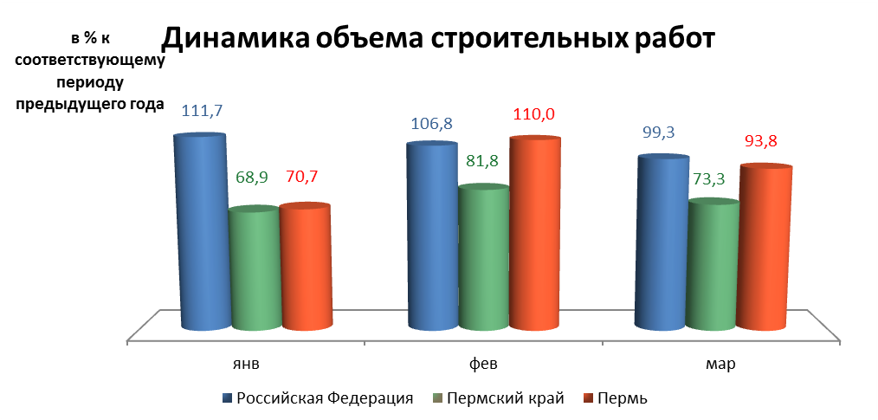

Динамика ввода в действие жилых домов

 | Российская Федерация |  | Пермский край |  | Пермь
 | Млн. кв. м общей площади | в % к соответствующему периоду предыдущего года | Тыс. кв. м общей площади | в % к соответствующему периоду предыдущего года | Тыс. кв. м общей площади | в % к соответствующему периоду предыдущего года
Январь | 3,1 | 121,5 | 15,4 | 69,3 | 2,41 | 250,0
Февраль | 2,8 | 105,0 | 25,1 | 115,7 | 10,40 | 340,0
Март | 3,9 | 96,0 | 45,1 | 76,1 | 15,64 | 53,8

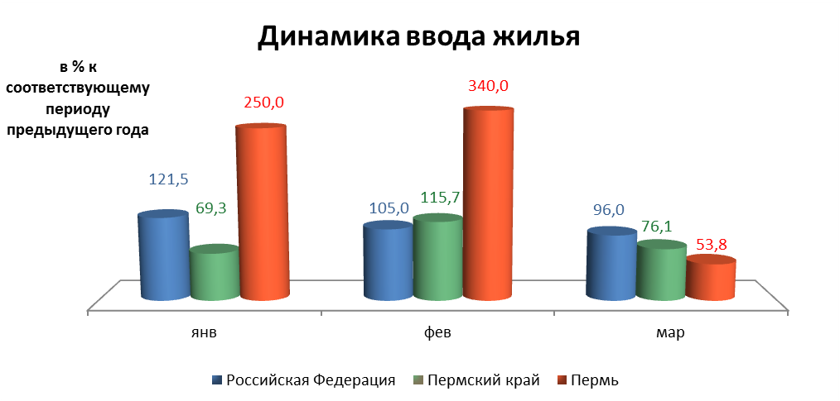

Динамика оборота розничной торговли

 | Российская Федерация |  | Пермский край |  | Пермь
 | Млрд. рублей | в % к соответствующему периоду предыдущего года | Млн. рублей | в % к соответствующему периоду предыдущего года | Млн. рублей | в % к соответствующему периоду предыдущего года
Январь | 1 519,6 | 107,3 | 29 699,7 | 107,9 | 21 999,9 | 116,8
Февраль | 1 515,2 | 107,8 | 29 577,0 | 110,5 | 21 701,5 | 117,4
Март | 1 631,3 | 107,3 | 31 810,5 | 107,8 | 20 674,5 | 94,5

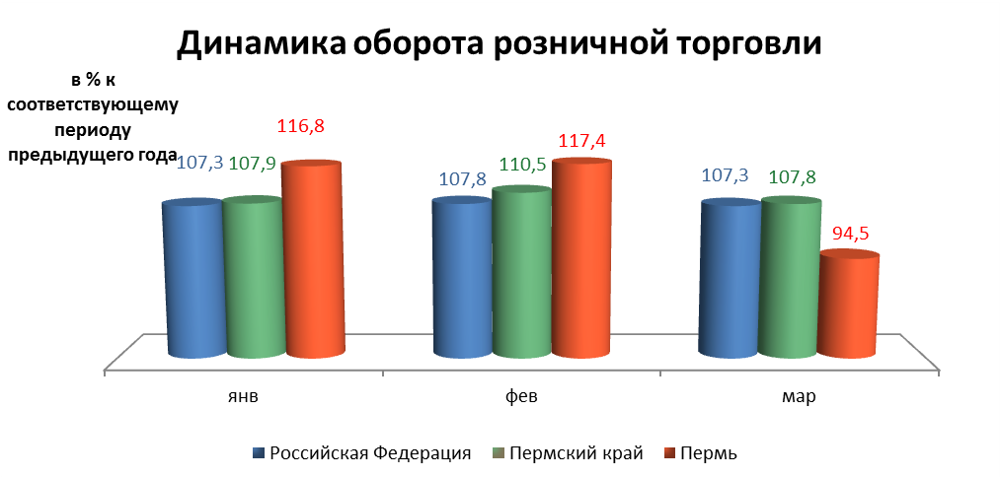

Индексы потребительских цен и тарифов на товары и услуги

 | Российская Федерация |  | Пермский край
 | к предыдущему периоду | к декабрю предыдущего года | к предыдущему периоду | к декабрю предыдущего года
Январь | 100,5 | 100,5 | 100,7 | 100,7
Февраль | 100,4 | 100,9 | 100,3 | 101,0
Март | 100,6 | 101,5 | 100,8 | 101,8

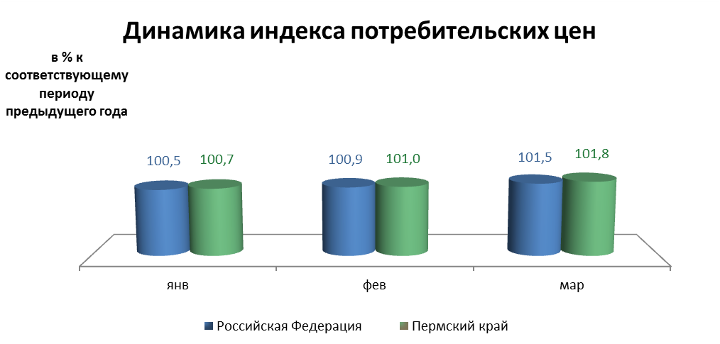

Среднемесячная номинальная начисленная заработная плата

 | Российская Федерация |  | Пермский край |  | Пермь
 | руб. | в % к соответствующему периоду предыдущего года | руб. | в % к соответствующему периоду предыдущего года | руб. | в % к соответствующему периоду предыдущего года
Январь | 23 746,0 | 115,1 | 19 419,6 | 114,5 | 25 648,6 | 112,5
Февраль | 24 036,0 | 116,3 | 18 819,6 | 113,9 | 25 409,3 | 116,5

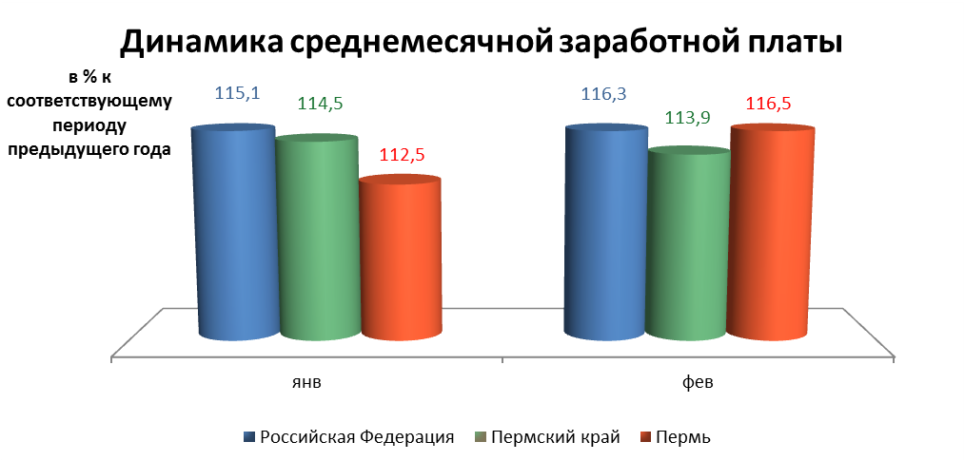

Динамика численности безработных

 | Российская Федерация |  | Пермский край |  | Пермь
 | тыс. человек | в % к предыдущему месяцу | человек | в % к предыдущему месяцу | человек | в % к предыдущему месяцу
Январь | 1 298,0 | 100,9 | 27 484,0 | 77,1 | 5 145,0 | 99,3
Февраль | 1 331,0 | 102,6 | 28 266,0 | 76,4 | 4 935,0 | 95,2
Март | 1 313,0 | 98,7 | 27 953,0 | 78,4 | 4 723,0 | 91,1

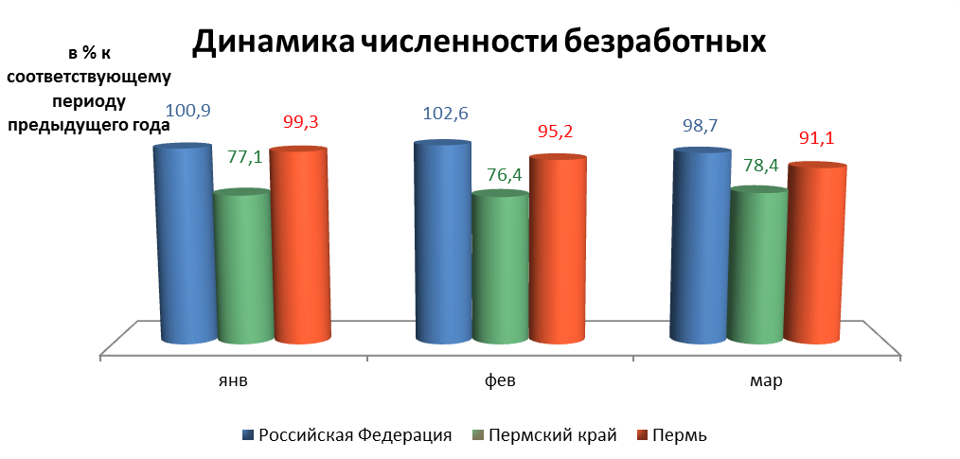

При подготовке Кратких итогов социально-экономического развития города Перми за январь-март 2012 года использовались данные Территориального органа Федеральной службы государственной статистики по Пермскому краю, ГУ Центр занятости населения города Перми Пермского края и информация, представленная функциональными органами администрации города Перми.

Ответственный исполнитель:
отдел анализа и прогнозирования
Планово-экономического департамента администрации города Перми
Аксенова Татьяна Леонидовна
212 19 97

